Uygun maliyetli emniyet fonksiyonu
Sanal sensör, emniyetli hızı belirler
B&R, servo sürücü ACOPOS P3 için sanal bir sensör olan Emniyetli Hız Gözlemcisi’ni geliştirmiştir. SIL2 / PLd / Kat 3'e göre emniyetle ilgili hızı belirler ve Emniyetli Sınırlandırılmış Hız fonksiyonunun kullanılmasını sağlar. Emniyet fonksiyonunun maliyeti düşer çünkü emniyetli enkoder gerekmez.

Emniyetli Hız Gözlemcisi, sabit mıknatıslı senkron motorun elektriksel olarak manipüle edilmiş değişkenlerinden ve motorun iki yedek modelinden emniyetli hızı hesaplar. Bu sayede yüksek düzeyde emniyet sağlanır. Sanal sensör lineer ve döner senkron motorlar için kullanılabilir.
Kolay konfigürasyon
Automation Studio otomasyon yazılımında, Güvenli Hız Gözlemcisi, enkoder arabirimi ve motor parametrelerinin güvenli parametrelendirilmesi yoluyla kolayca yapılandırılabilir. Kullanıcı, güvenli eksen emniyet fonksiyonlarını emniyet kütüphanesi üzerinden kullanabilir. Emniyetli hız izleme için bu yenilikçi çözüm, emniyet teknolojisinin doğrudan sürücüye entegrasyonu olan SafeMOTION ile mümkün.

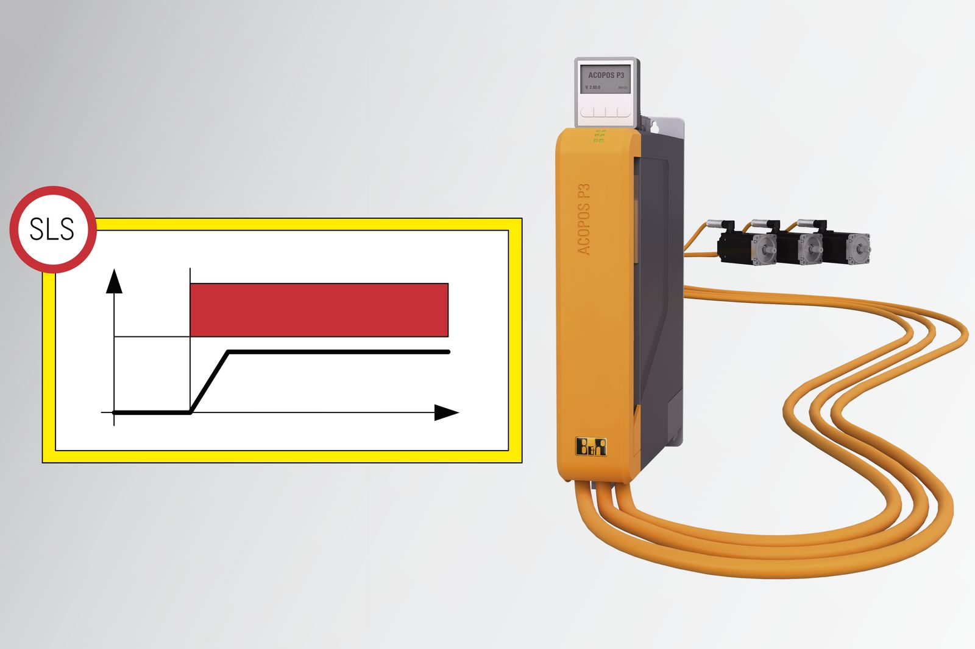
Emniyetli Hız Gözlemcisi, Enmiyetli Sınırlandırılmış Hız fonksiyonunu kullanmanızı sağlar.

B&R Hakkında
B&R, Avusturya'da genel merkezi ve tüm dünyada ofisleri bulunan yenilikçi bir otomasyon şirketidir. 6 Temmuz 2017 tarihinden bu yana B&R, ABB Group bünyesinde bir iş birimi olarak faaliyet sürdürmektedir. Endüstriyel otomasyonda bir dünya lideri olan B&R, gelişmiş mühendislik bilgisini modern teknoloji ile harmanlıyor. B&R, makine ve fabrika otomasyonu, tahrik ve kontrol teknolojisi, görselleştirme ve entegre emniyet teknolojisinde çeşitli sektörlerden müşterilerine bütünsel çözümler sunmaktadır. Endüstriyel loT ile OPC UA, POWERLINK ve openSAFETY gibi iletişim standartlarının yanı sıra Automation Studio yazılım geliştirme ortamının da sayesinde B&R geleceğin otomasyon mühendisliğini yeniden tanımlıyor. B&R, yenilikçi çözümleri ile otomasyon dünyasında yeni standartlar belirledi, süreçleri basite indirgemeye ve müşterilerin beklentilerinin ötesine geçmeye yardımcı oldu.
Daha fazla bilgi için www.br-automation.com.tr adresini ziyaret edebilirsiniz.

